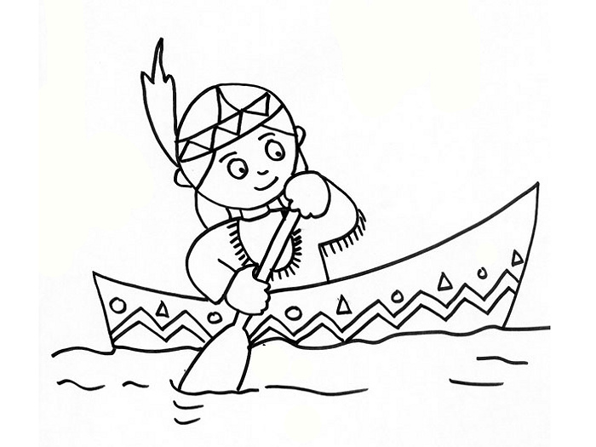
Týdenní plán třídy 4. B od 19.1 do 23.1.2015
Jméno:
Předmět | Učivo | Poznámky | Jak se mi to povedlo
Český jazyk | Pravopis psaní koncovek podstatných jmen rodu středního.  Umět skloňovat vzory podstatných jmen rodu středního učebnice. českého jazyka str. 106. |  | 
Matematika | Písemné násobení dvojciferným činitelem.  G: Pravý úhel. Pravoúhlý trojúhelník.
Člověk a jeho svět | Př: Horniny a nerosty. Magmatické (vyvřelé) horniny.
Člověk a jeho svět | Vl: Poloha České republiky. Obyvatelstvo.
Anglický jazyk | 1. skupina: Unit 11 - My favourite things, How many...  There are...
Anglický jazyk | 2. skupina: Unit 11 - My favourite things. Is there/are there? How many_____ are there?
Informatika | Výukový program ČaJS.
Pamatuj | 20. 1. Schůzka žákovského parlamentu - 7- 15 h. učebna jazyků.  23. 1. - Plavecký výcvik (sraz v 7 . 15 h. u šaten )

